

Hostal SIL S.R.L

Especificación de Caso de Uso Buscar Reserva

Sistema De Gestión Hotelera - Hostal SIL

BUSCAR RESERVA

  - Descripción Breve

El propósito de este caso de uso es buscar reservas de habitaciones.

  - Requerimientos Atendidos

RR001: El recepcionista podrá buscar reservas.

  - Actores

Recepcionista.

  - Flujo Básico de Eventos

    - El caso de uso inicia cuando el recepcionista necesita realizar la búsqueda de una reserva para poder eliminar y actualizar.
    - El sistema activa el formulario de datos de la reserva.
    - El recepcionista recupera los datos de la reserva buscada.
    - El caso de uso termina.

  - Flujos Alternativos

      - No hay flujos alternativos.

  - Flujos Excepcionales

    - No hay flujos excepcionales

  - Precondiciones

BASICO

El Recepcionista debe seleccionar la opción actualizar o eliminar.

ALTERNATIVO

No hay flujo alternativo.

  - Post-Condiciones

BASICO

    - La reserva ha sido actualizada o eliminada satisfactoriamente.

ALTERNATIVO

    - No hay flujo alternativo.

  - Puntos de Extensión

  - Requerimientos Especiales

  - Información Adicional

Prototipo Visual

      - Prototipo básico

BUCAR RESERVA

- Actualiza o Eliminar Reserva.

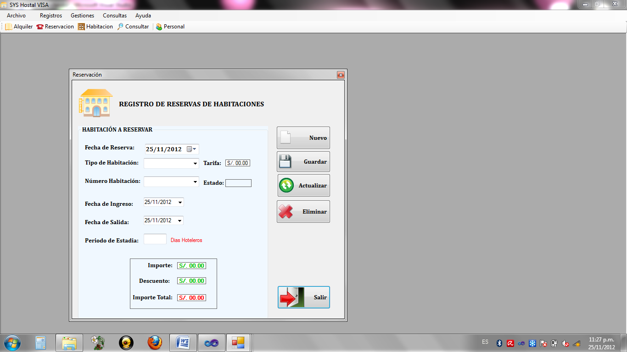

- El sistema activa el formulario de Búsqueda de reservas.

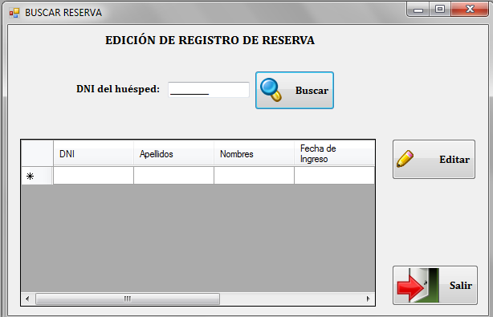

      - Prototipo alternativo.

  - Reglas de Negocio Aplicables

Las reglas de negocio vienen implementadas internamente en el caso de uso de acuerdo al documento “Glosario de Negocio” donde se especifican las reglas de negocio.

Historia de las Revisiones
Fecha | Versión | Descripción | Autor
<30/12/12> | <1.0> | Este caso de uso permite crear reservas. | Equipo de Trabajo

